Thiết kế dữ liệu Bán vé máy bay

Version 1.0

Sinh viên thực hiện:

1212255 – Đinh Trọng Nghĩa

1212242 – Võ Viết Minh

**Bảng ghi nhận thay đổi tài liệu**

|  |  |  |  |
| --- | --- | --- | --- |
| **Ngày** | **Phiên bản** | **Mô tả** | **Người thay đổi** |
| 01/12/2016 | 1.0 | Khởi tạo | < người thực hiện> |
|  |  |  |  |
|  |  |  |  |
|  |  |  |  |

Mục lục

1. Sơ đồ logic 3

2. Mô tả chi tiết các kiểu dữ liệu trong sơ đồ logic 3

1. Sơ đồ logic

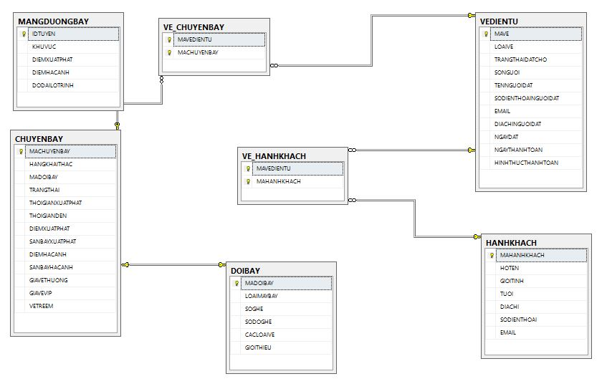

Sơ đồ logic dữ liệu lưu trữ

1. Mô tả chi tiết các kiểu dữ liệu trong sơ đồ logic
   1. Bảng MANGDUONGBAY

|  |  |  |  |  |
| --- | --- | --- | --- | --- |
| STT | Tên thuộc tính | Kiểu | Ràng buộc | Ý nghĩa/ghi chú |
| 1 | IDTUYEN | CHAR | Not Null, Khóa chính | Mã ID của tuyến bay là duy nhất. |
| 2 | KHUVUC | CHAR | Not Null | Khu vực chuyến bay được thực hiện. |
| 3 | DIEMXUATPHAT | CHAR | Not Null | Địa điểm khởi hành của chuyến bay. |
| 4 | DIEMHACANH | CHAR | Not Null | Địa điểm hạ cánh của chuyến bay. |
| 5 | DODAILOTRINH | CHAR | Not Null | Độ dài lộ trình tính bằng km. |

* 1. Bảng CHUYENBAY

|  |  |  |  |  |
| --- | --- | --- | --- | --- |
| STT | Tên thuộc tính | Kiểu | Ràng buộc | Ý nghĩa/ghi chú |
| 1 | MACHUYENBAY | CHAR | Not Null, Khóa chính | Mã chuyến bay là duy nhất cho mỗi chuyến bay. |
| 2 | HANGKHAITHAC | CHAR | Not Null | Tên hãng hàng không phụ trách khai thác chuyến bay. |
| 3 | MADOIBAY | CHAR | Khóa ngoại | Mã đội bay phụ trách lái chuyến bay. |
| 4 | TRANGTHAI | CHAR | Not Null | Các trạng thái Sẵn sàng, Tạm dừng, Hủy bỏ của chuyến bay. |
| 5 | THOIGIANXUATPHAT | CHAR | Not Null | Thời gian xuất phát. |
| 6 | THOIGIANDEN | CHAR | Not Null | Thời gian hạ cánh. |
| 7 | DIADIEMXUATPHAT | CHAR | Not Null | Địa điểm xuất phát. |
| 8 | SANBAYXUATPHAT | CHAR | Not Null | Sân bay xuất phát. |
| 9 | DIEMHACANH | CHAR | Not Null | Địa điểm hạ cánh. |
| 10 | SANBAYHACANH | CHAR | Not Null | Sân bay hạ cánh. |
| 11 | GIAVETHUONG | FLOAT | Not Null | Giá vé thường. |
| 12 | GIAVEVIP | FLOAT | Not Null | Giá vé vip có giá cao nhất với chất lượng phục vụ tốt nhất. |
| 13 | VETREEM | FLOAT | Not Null | Giá vé trẻ em bằng một nửa giá vé thường. |

* 1. Bảng DOIBAY

|  |  |  |  |  |
| --- | --- | --- | --- | --- |
| STT | Tên thuộc tính | Kiểu | Ràng buộc | Ý nghĩa/ghi chú |
| 1 | MADOIBAY | CHAR | Not Null, Khóa chính | Mã đội bay là duy nhất. |
| 2 | LOAIMAYBAY | CHAR | Not Null | Tên loại máy bay tổ đội sử dụng. |
| 3 | SOGHE | CHAR | Not Null | Số lượnggheếp hụ vụ trên máy bay. |
| 4 | SODOGHE | CHAR | Not Null | Là một tên tập tin hình ảnh. |
| 5 | CACLOAIVE | CHAR | Not Null | Các loại vé mà tổ đội bay phục vụ. |
| 6 | GIOITHIEU | CHAR | Not Null | Giớit hiệu sơ lược về đội bay. |

* 1. Bảng VEDIENTU

|  |  |  |  |  |
| --- | --- | --- | --- | --- |
| STT | Tên thuộc tính | Kiểu | Ràng buộc | Ý nghĩa/ghi chú |
| 1 | MAVE | CHAR | Not Null, Khóa chính | Mã vé là duy nhất cho mỗi vé. |
| 2 | LOAIVE | CHAR | Not Null | Có 3 loại vé: Thường, Vip, Trẻ em. |
| 3 | TRANGTHAIDATCHO | CHAR | Not Null | Đã đặt chỗ trên chuyến bay hay chưa. |
| 4 | SONGUOI | INT | Not Null | Số người đặt vé trên mộtl ần đặt. Tối đa 6 người một vé điện tử. |
| 5 | TENNGUOIDAT | CHAR | Not Null | Tên người đại diện đặt vé. |
| 6 | SODIENTHOAINGUOIDAT | CHAR | Not Null | Số điện thoại người đặt vé. |
| 7 | EMAIL | CHAR | Not Null | Thư điện từ người đặt vé. |
| 8 | DIACHINGUOIDAT | CHAR | Not Null | Địa chỉ người đặt vé. |
| 9 | NGAYDAT | DATETIME | Not Null | Ngày đặt vé. |
| 10 | NGAYTHANHTOAN | DATETIME |  | Ngày thanh toán, có thể để trống. |
| 11 | HINHTHUCTHANHTOAN | CHAR | Not Null | Trả ngay hoặc trả sau. |

* 1. Bảng HANHKHACH

|  |  |  |  |  |
| --- | --- | --- | --- | --- |
| STT | Tên thuộc tính | Kiểu | Ràng buộc | Ý nghĩa/ghi chú |
| 1 | MAHANHKHACH | CHAR | Not Null, Khóa chính | Mã hành khách là duy nhất. |
| 2 | HOTEN | CHAR | Not Null | Họ và tên hành khách. |
| 3 | GIOITINH | CHAR | Not Null | Giới tính. |
| 4 | TUOI | CHAR | Not Null | Tuổi để phân biệt người lớn và trẻ em. |
| 5 | DIACHI | CHAR | Not Null | Địa chỉ. |
| 6 | SODIENTHOAI | CHAR | Not Null | Số điện thoại. |
| 7 | EMAIL | CHAR | Not Null | Thư điện tử. |

* 1. Bảng VE_CHUYENBAY

|  |  |  |  |  |
| --- | --- | --- | --- | --- |
| STT | Tên thuộc tính | Kiểu | Ràng buộc | Ý nghĩa/ghi chú |
| 1 | MAVEDIENTU | CHAR | Not Null, Khóa ngoại | Mã của một vé điện tử. |
| 2 | MACHUYENBAY | CHAR | Not Null, Khóa ngoại | Chuyến bay có vé trên. |

* 1. Bảng VE_HANHKHACH

|  |  |  |  |  |
| --- | --- | --- | --- | --- |
| STT | Tên thuộc tính | Kiểu | Ràng buộc | Ý nghĩa/ghi chú |
| 1 | MAVEDIENTU | CHAR | Not Null, Khóa ngoại | Mã của một vé điện tử. |
| 2 | MAHANHKHACH | CHAR | Not Null, Khóa ngoại | Hành khách đặt vé trên. |

Nếu Anh/Chị không sử dụng CSDL quan hệ mà dùng XML hoặc file có cấu trúc tự định nghĩa để lưu trữ dữ liệu, cần mô tả cụ thể cấu trúc của file dùng để lưu trữ thông tin, kèm theo 1 ví dụ về nội dung cho tập tin lưu trữ thông tin.

Trong trường hợp Anh/Chị sử dụng CSDL quan hệ để lưu trữ dữ liệu, nội dung trình bày gồm 2 phần như sau:

# Sơ đồ logic

Vẽ sơ đồ logic của phần mềm. Cần lưu ý có bảng tham số và các bảng danh mục cần thiết để đảm bảo tính tiến hóa của phần mềm.

Sơ đồ logic cần xác định rõ quan hệ khóa ngoại.

Không cần liệt kê các field của mỗi bảng trong sơ đồ logic

# Mô tả chi tiết các kiểu dữ liệu trong sơ đồ logic

Với mỗi bảng trong cơ sở dữ liệu, xác định rõ các field thành phần:

|  |  |  |  |  |
| --- | --- | --- | --- | --- |
| STT | Tên thuộc tính | Kiểu | Ràng buộc | Ý nghĩa/ghi chú |
|  |  |  |  |  |
|  |  |  |  |  |